Анализ проведения ВПР
- Общая информация о муниципальной общеобразовательной организации

Муниципальное образование | __Милютинский район___________________
Наименование | _МБОУ Степано-Савченская ООШ________
Логин | _______edu616105_______________________

- Количественный состав участников ВПР - 2025
Таблица 1

Наименование предметов | 4 класс  (чел.) | 5 класс  (чел.) | 6 класс  (чел.) | 7 класс  (чел.) | 8 класс  (чел)
Русский язык | 8 | 5 | 3 | 6 | 4
Математика | 8 | 5 | 3 | 5 | 4
Окружающий мир | 7
Биология |  | 4
История |  | 5 |  | 6
Обществознание |  |  | 3 |  | 5
География |  |  | 2
Химия |  |  |  |  | 4
Физика |  |  |  | 6
- Распределение первичных баллов участников ВПР – 2025.

4 класс

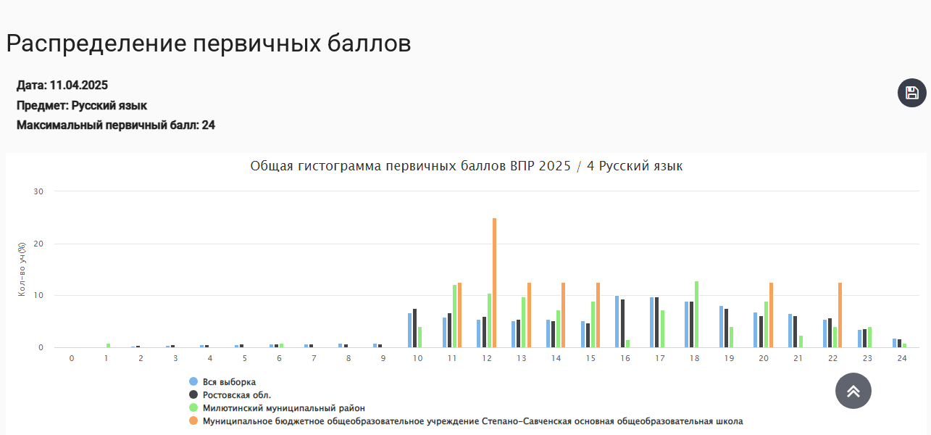
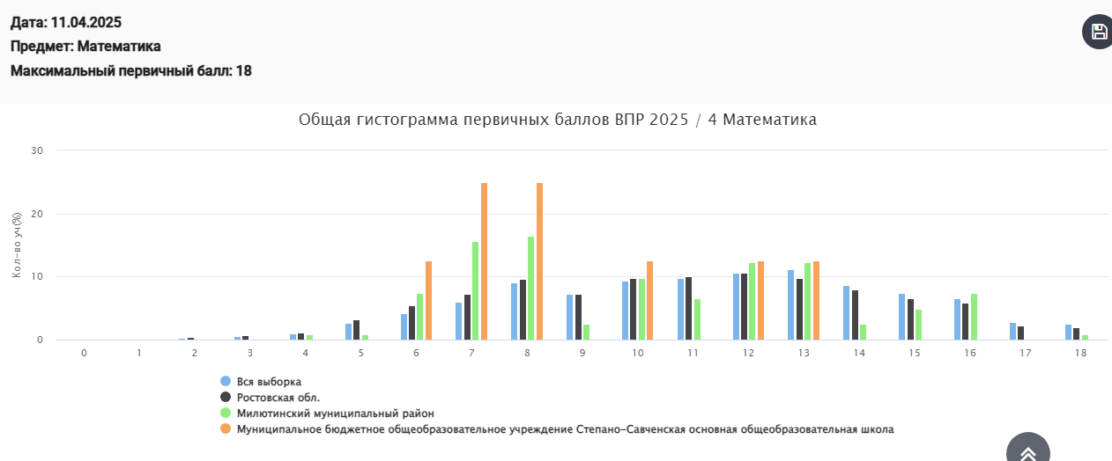

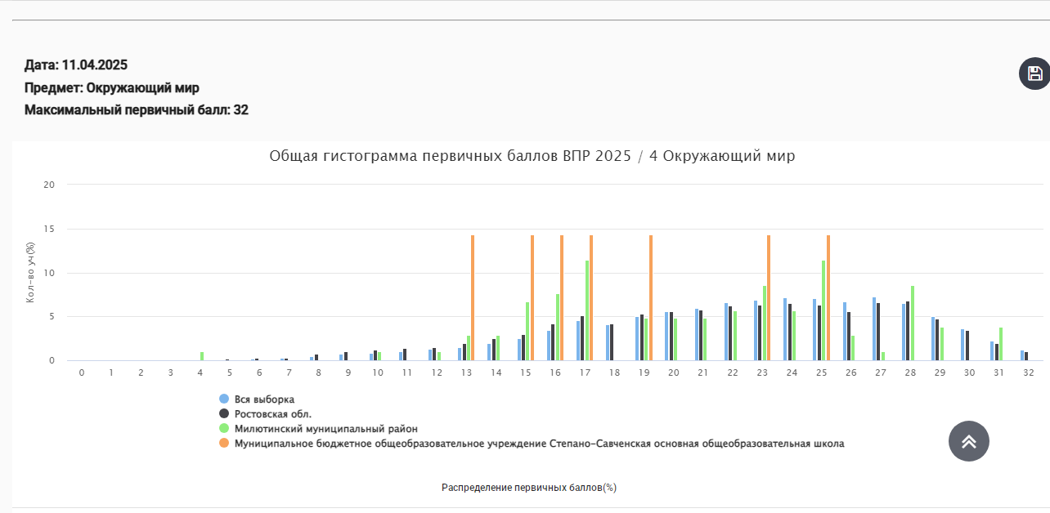
5 класс
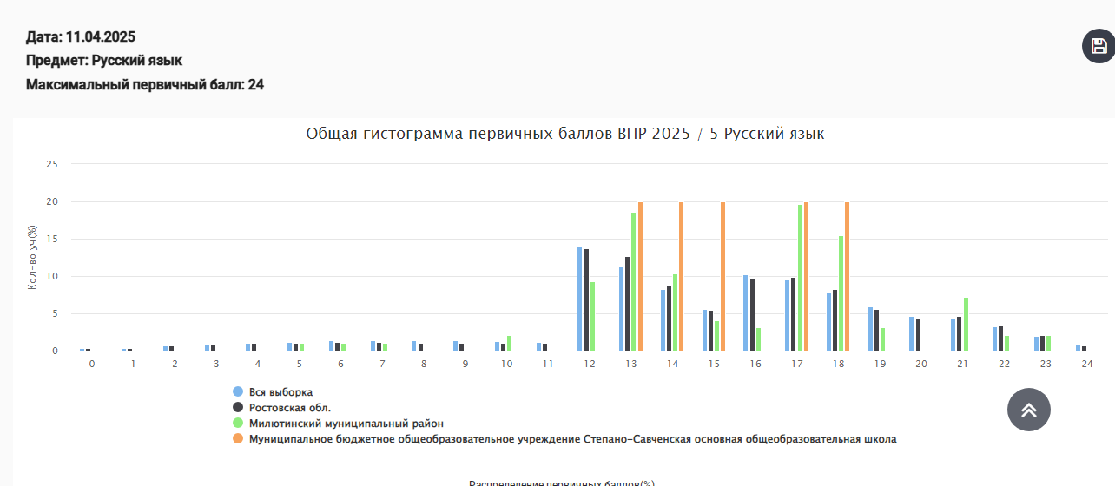
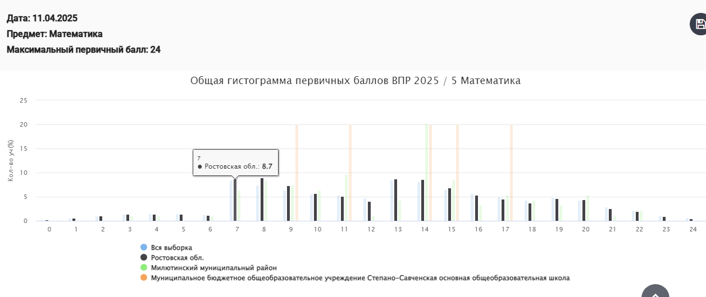

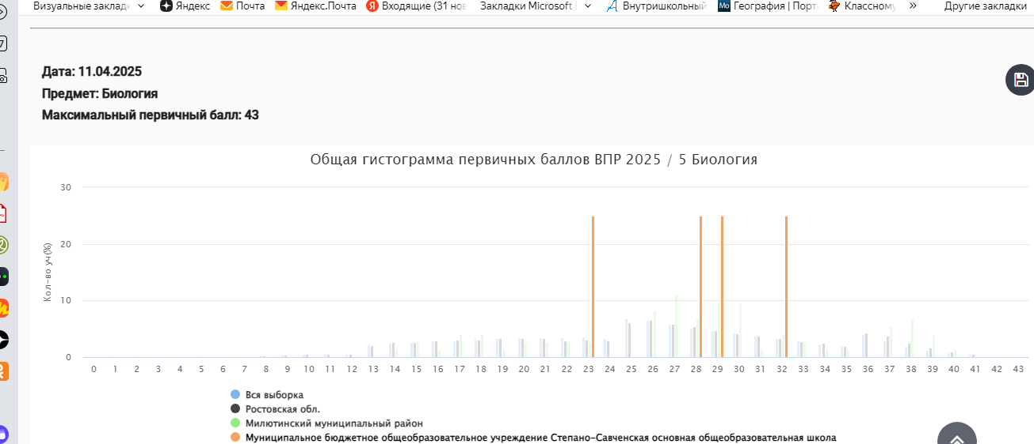

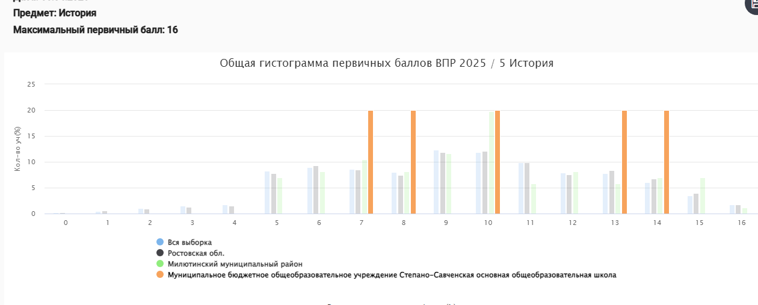
6 класс

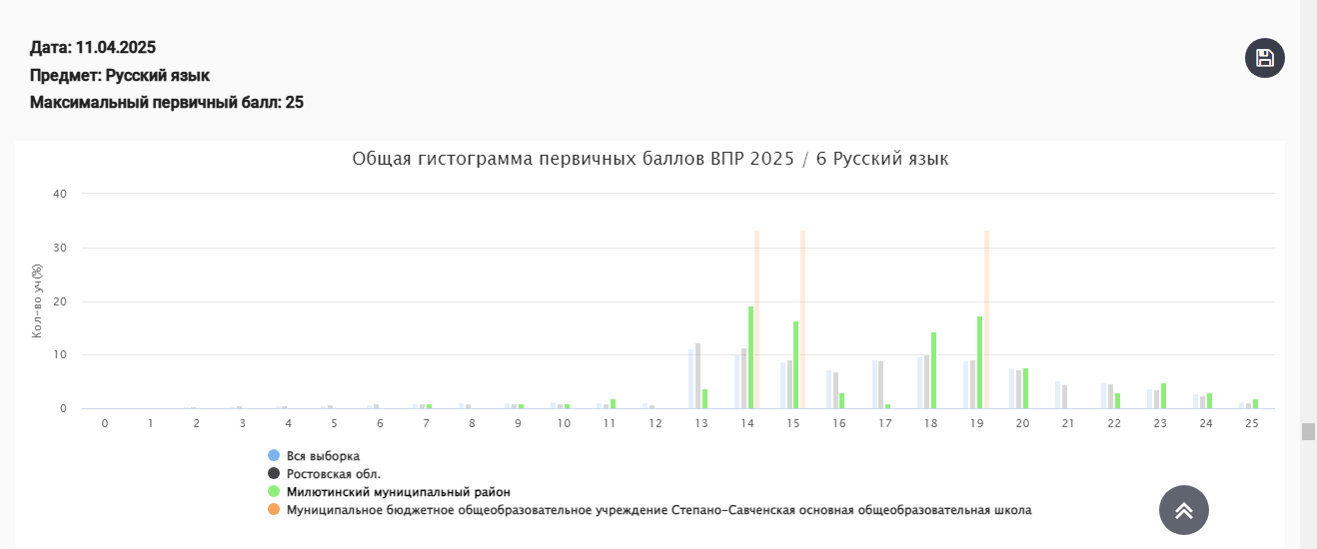
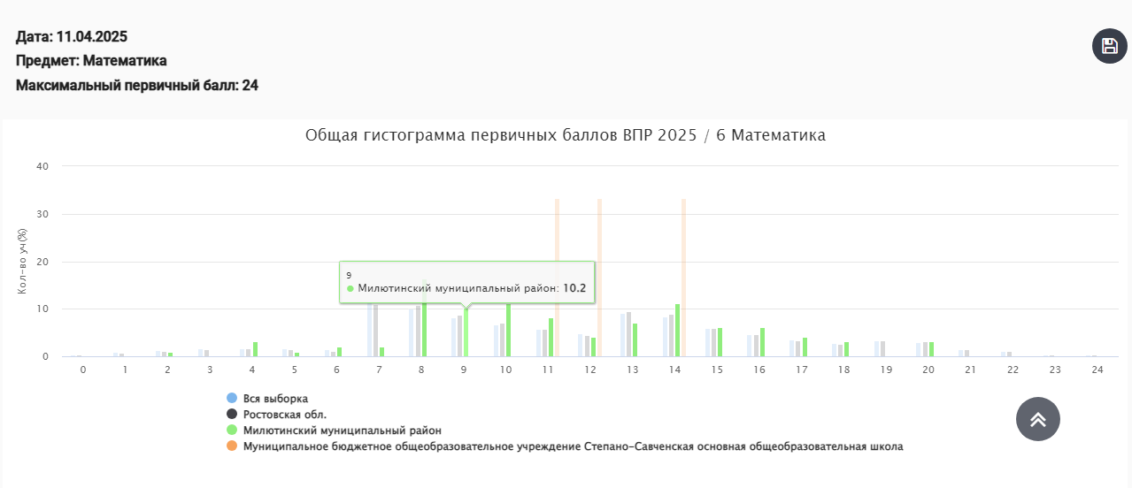
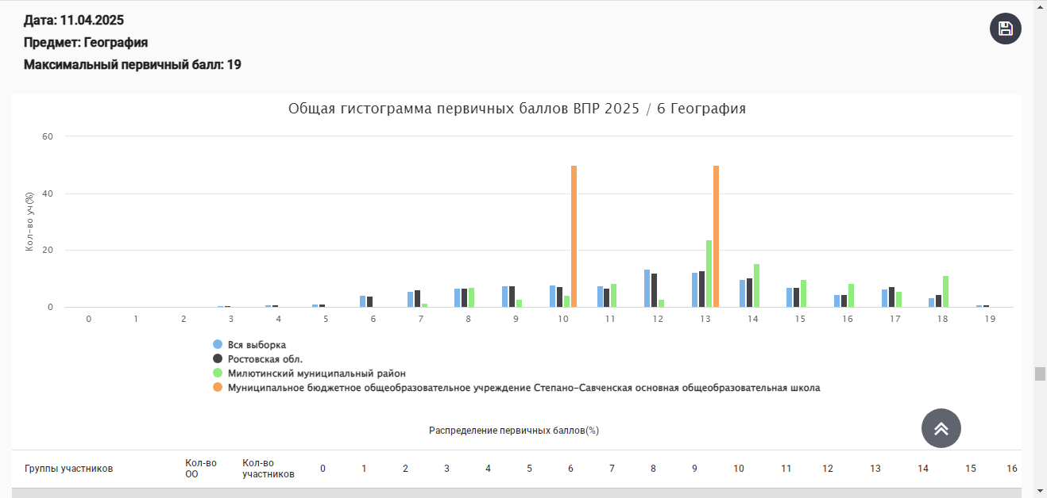
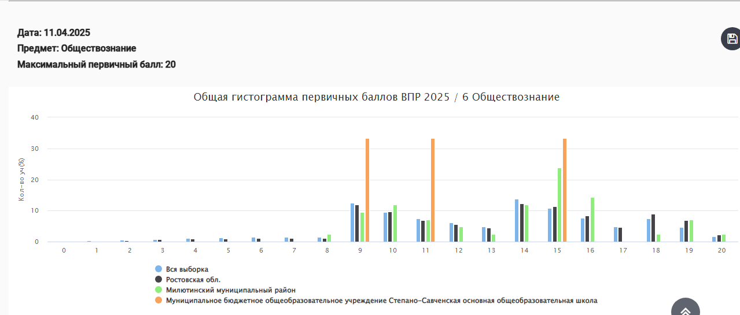
7 класс
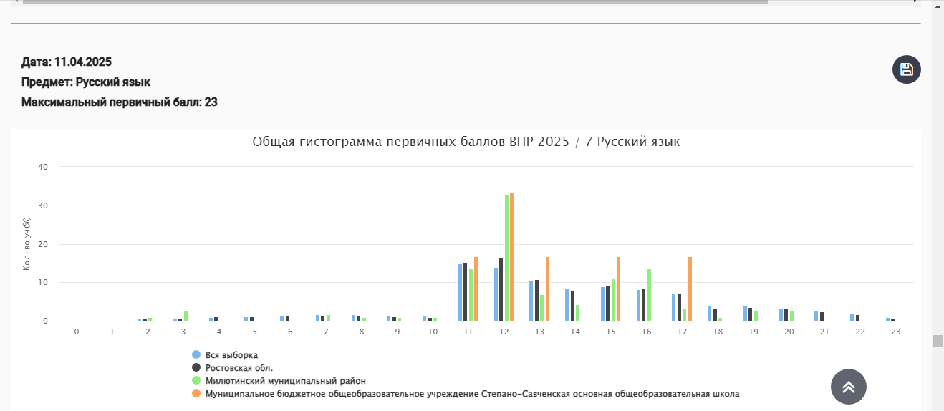
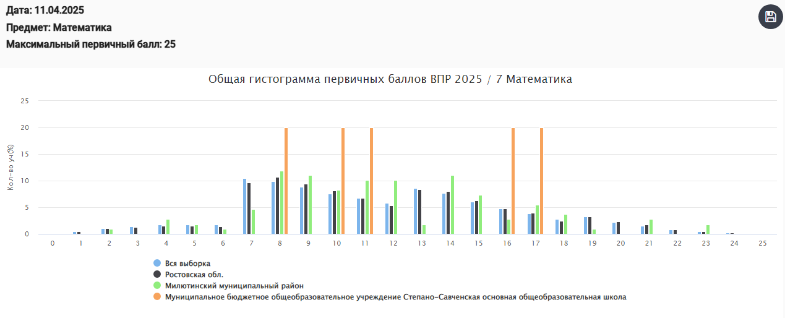
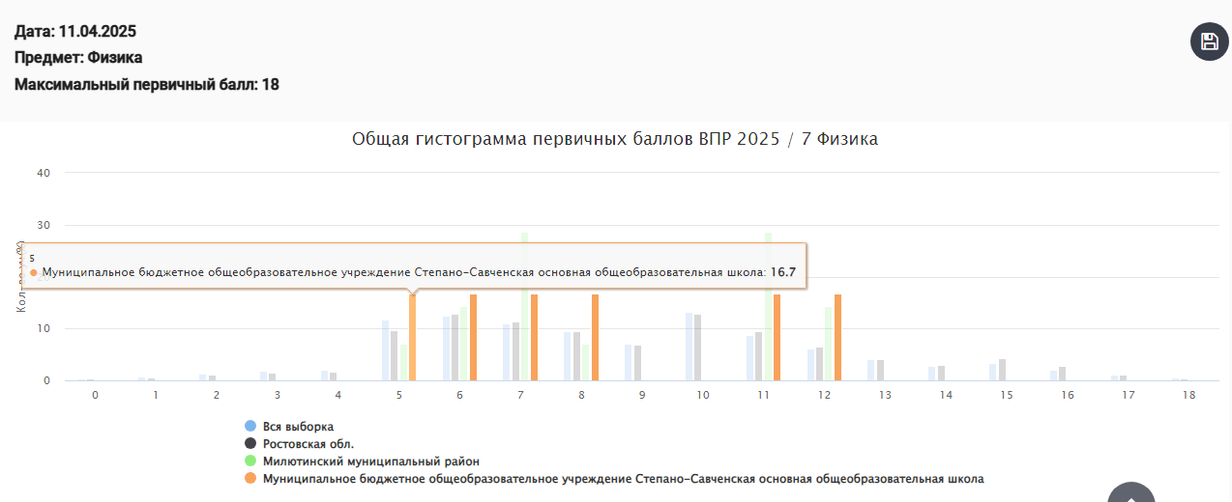
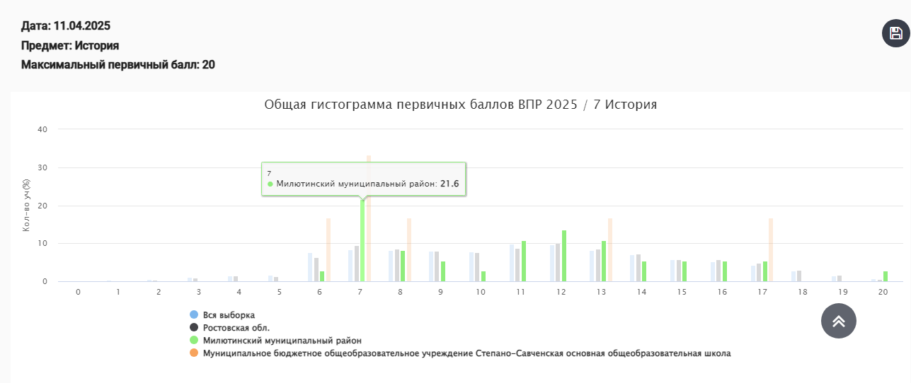
8 класс
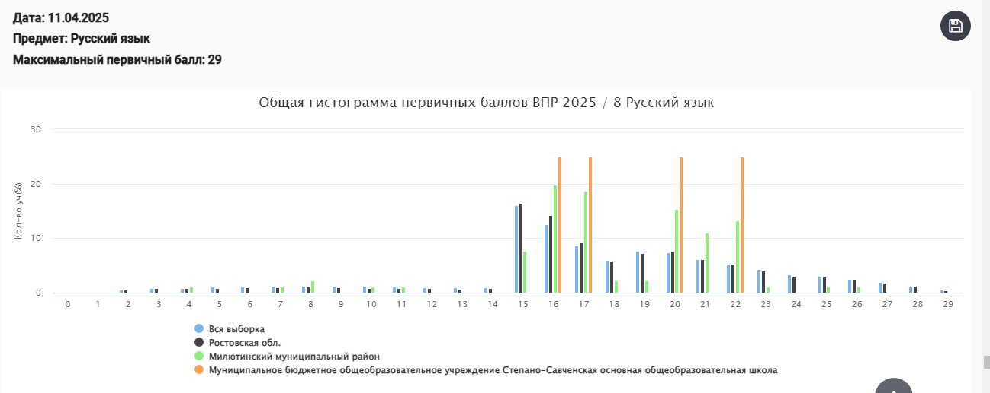
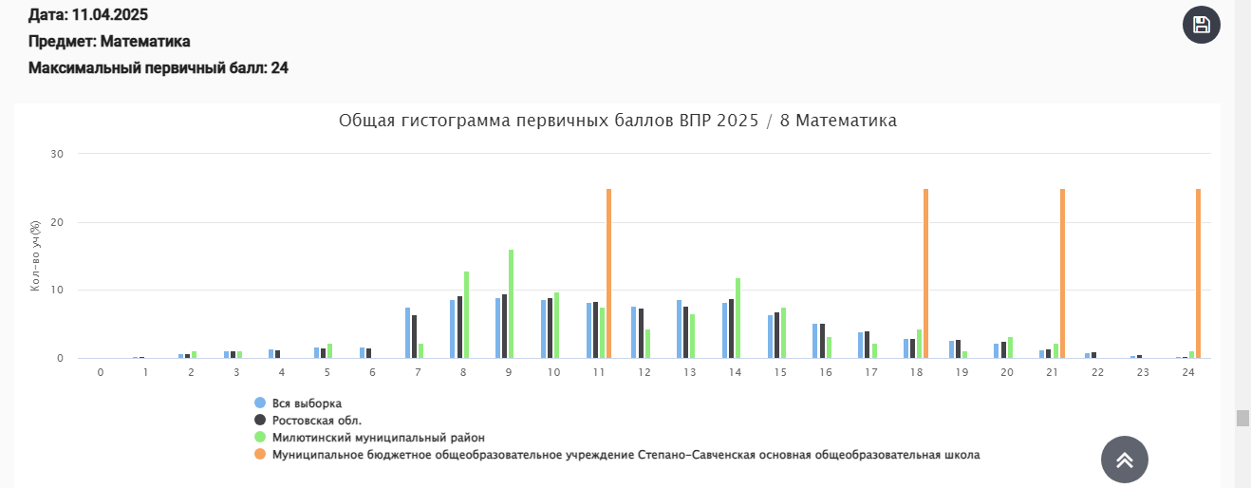

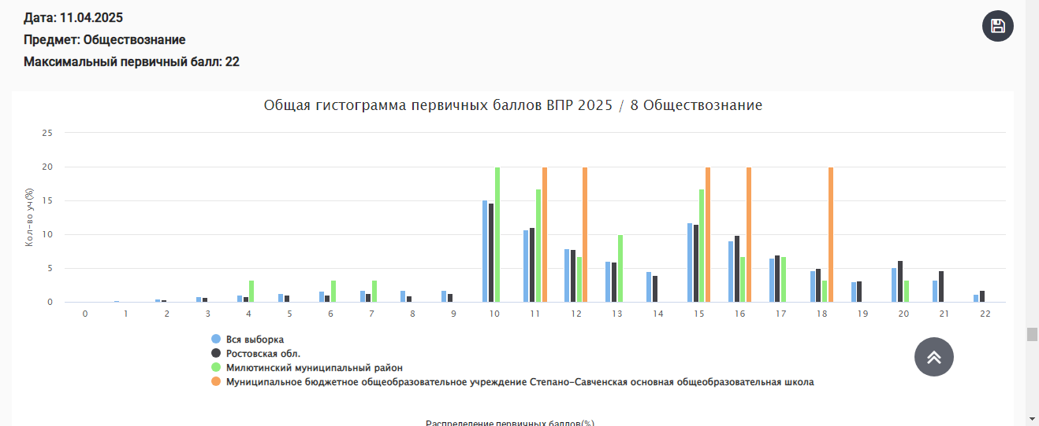

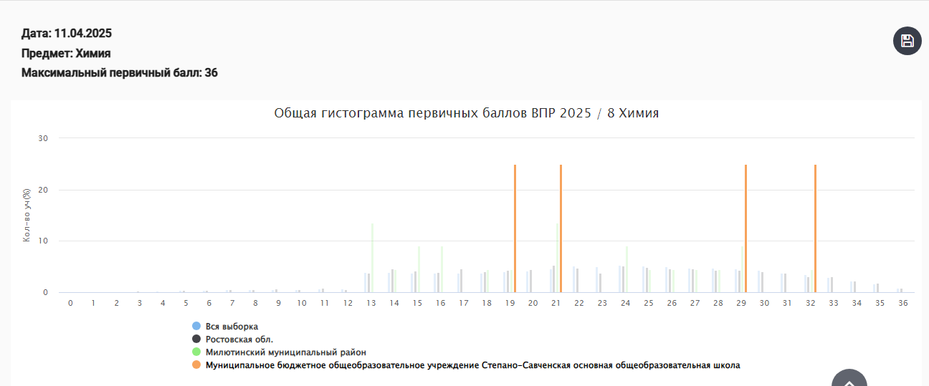
Распределение первичных баллов на рисунках близко к нормальному (кривая гладкая). Не наблюдаются резкие скачки баллов. Таким образом, оценивание обучающихся по результатам ВПР объективное, следовательно, завышения показателей успеваемости и качества знаний нет.

- Сравнительный анализ результатов ВПР – 2025 года с годовыми отметками учеников (таблица 2).
Таблица 2
Сравнительный анализ результатов участников ВПР
Класс* | Количество обучающихся, выполнивших ВПР (чел.) | Доля учащихся, отметки по ВПР которых ниже их годовой отметки (%) | Доля учащихся, отметки по ВПР которых совпадают с их годовой отметкой по предмету (%) | Доля учащихся, отметки по ВПР которых выше их годовой отметки (%)
Русский язык
4 | 3 | 0 | 100% | 0
5 | 5 | 0 | 100% | 0
6 | 5 | 80% | 20% | 0
7 | 4 | 0 | 100% | 0
8 | 4 | 25% | 75% | 0
Математика
4 | 3 | 0 | 100% | 0
5 | 5 | 20% | 80% | 0
6 | 6 | 83,33% | 16,67% | 0
7 | 3 | 0 | 100% | 0
8 | 3 | 0 | 66,67% | 33,33%
Окружающий мир
4 | 3 | 0 | 100% | 0
Биология
5 | 5 | 20% | 80% | 0
История
5 | 5 | 20% | 80% | 0
7 | 4 | 0 | 100% | 0
8 | 3 | 0 | 100% | 0
География
6 | 5 | 20% | 80% | 0
Обществознание
6 | 5 | 60% | 40% | 0
Физика
7 | 4 | 50% | 50% | 0
8 | 3 | 0 | 100% | 0
Английский язык
7 | 4 | 0 | 100% | 0
Итого по ОО | 82 работы | 23,2% | 75,6% | 1,2%

Общий вывод:
Проанализируем таблицу 2.
1. Если рассматривать результаты ВПР по русскому языку в 4-8 классах, то можно сделать следующие выводы и обобщения:
- По всем классам наблюдаются признаки объективности при проверке ВПР.
- Большой процент понизивших результаты по сравнению с годовыми отметками в 6 классе говорит о завышении оценок обучающихся в течение года. В 6 классе – 80 %-понизивших результат.
- Наименьшие отклонения в расхождениях между годовыми отметками учащихся и результатами ВПР, а значит и наиболее объективные результаты наблюдаются у учащихся 4, 5 и 7 -го классов так как наблюдается самый высокий процент совпадения годовых отметок и результатов ВПР (100%).
2. Если рассматривать результаты ВПР по математике в 4-8 классах, то можно сделать следующие выводы и обобщения:
- По всем классам наблюдаются признаки объективности при проверке ВПР.
- Большой процент понизивших результаты по сравнению с годовыми отметками в 6 классе говорит о завышении оценок обучающихся в течение года. В 6 классе – 83,33 %- понизивших результат.
- В 8 классе 1 обучающийся (33.33%) показал результаты выше годовой отметки, что говорит о необъективном оценивании обучающегося в течение года.
- Наименьшие отклонения в расхождениях между годовыми отметками учащихся и результатами ВПР, а значит и наиболее объективные результаты наблюдаются у учащихся 4 класса по окружающему миру, 7 -8 классов по истории, 8 класса по физике и 7 класса по английскому языку так как наблюдается самый высокий процент совпадения годовых отметок и результатов ВПР (100%).

- Сравнение статистических показателей общероссийских, региональных, муниципальных и школьных результатов ВПР

ВПР Русский язык 4
Статистика по отметкам
Предмет: | Русский язык
Максимальный первичный балл: | 38
Дата: | 15.03.2023
Группы участников | Кол-во ОО | Кол-во участников | 2 | 3 | 4 | 5
Вся выборка | 35274 | 1574320 | 5,4 | 30,15 | 46,35 | 18,1
Ростовская обл. | 1082 | 44944 | 5,72 | 33,3 | 44,42 | 16,56
Милютинский муниципальный район | 13 | 110 | 2,73 | 42,73 | 40 | 14,55
Муниципальное бюджетное общеобразовательное учреждение Степано-Савченская основная общеобразовательная школа |  | 3 | 0 | 100 | 0 | 0

ВПР Математика 4
Статистика по отметкам
Предмет: | Математика
Максимальный первичный балл: | 20
Дата: | 15.03.2023
Группы участников | Кол-во ОО | Кол-во участников | 2 | 3 | 4 | 5
Вся выборка | 35291 | 1593498 | 2,85 | 21,86 | 44,63 | 30,65
Ростовская обл. | 1082 | 45651 | 3,16 | 25,89 | 44,87 | 26,08
Милютинский муниципальный район | 13 | 115 | 0,87 | 41,74 | 42,61 | 14,78
Муниципальное бюджетное общеобразовательное учреждение Степано-Савченская основная общеобразовательная школа |  | 3 | 0 | 100 | 0 | 0

ВПР Окружающий мир 4
Статистика по отметкам
Предмет: | Окружающий мир
Максимальный первичный балл: | 32
Дата: | 15.03.2023
Группы участников | Кол-во ОО | Кол-во участников | 2 | 3 | 4 | 5
Вся выборка | 35268 | 1581147 | 1,15 | 19,12 | 55,34 | 24,38
Ростовская обл. | 1082 | 45386 | 1,28 | 22,94 | 53,22 | 22,56
Милютинский муниципальный район | 13 | 114 | 0 | 22,81 | 57,02 | 20,18
Муниципальное бюджетное общеобразовательное учреждение Степано-Савченская основная общеобразовательная школа |  | 3 | 0 | 0 | 100 | 0

ВПР Русский язык 5
Статистика по отметкам
Предмет: | Русский язык
Максимальный первичный балл: | 45
Дата: | 15.03.2023
Группы участников | Кол-во ОО | Кол-во участников | 2 | 3 | 4 | 5
Вся выборка | 34487 | 1460129 | 11,74 | 39,45 | 35,82 | 12,99
Ростовская обл. | 1074 | 41446 | 9,94 | 41,65 | 35,81 | 12,59
Милютинский муниципальный район | 13 | 116 | 6,25 | 45,31 | 37,5 | 10,94
Муниципальное бюджетное общеобразовательное учреждение Степано-Савченская основная общеобразовательная школа |  | 5 | 0 | 60 | 40 | 0

ВПР Биология 5
Статистика по отметкам
Предмет: | Биология
Максимальный первичный балл: | 29
Дата: | 15.03.2023
Группы участников | Кол-во ОО | Кол-во участников | 2 | 3 | 4 | 5
Вся выборка | 34462 | 1446101 | 7,46 | 38,12 | 41,47 | 12,96
Ростовская обл. | 1074 | 40834 | 5,69 | 35,93 | 42,84 | 15,53
Милютинский муниципальный район | 13 | 122 | 0,82 | 30,33 | 46,72 | 22,13
Муниципальное бюджетное общеобразовательное учреждение Степано-Савченская основная общеобразовательная школа |  | 5 | 0 | 40 | 60 | 0

ВПР История 5
Статистика по отметкам
Предмет: | История
Максимальный первичный балл: | 15
Дата: | 15.03.2023
Группы участников | Кол-во ОО | Кол-во участников | 2 | 3 | 4 | 5
Вся выборка | 34443 | 1446833 | 6,24 | 37,2 | 39,99 | 16,56
Ростовская обл. | 1071 | 40655 | 4,35 | 35,24 | 41,88 | 18,53
Милютинский муниципальный район | 13 | 118 | 0 | 46,61 | 42,37 | 11,02
Муниципальное бюджетное общеобразовательное учреждение Степано-Савченская основная общеобразовательная школа |  | 5 | 0 | 60 | 20 | 20

ВПР Русский язык 6
Статистика по отметкам
Предмет: | Русский язык
Максимальный первичный балл: | 51
Дата: | 15.03.2023
Группы участников | Кол-во ОО | Кол-во участников | 2 | 3 | 4 | 5
Вся выборка | 34590 | 1436258 | 13,54 | 40,46 | 35,82 | 10,18
Ростовская обл. | 1080 | 41061 | 11,34 | 42,82 | 35,78 | 10,06
Милютинский муниципальный район | 13 | 95 | 10,53 | 43,16 | 44,21 | 2,11
Муниципальное бюджетное общеобразовательное учреждение Степано-Савченская основная общеобразовательная школа |  | 5 | 20 | 40 | 40 | 0

ВПР Математика 6
Статистика по отметкам
Предмет: | Математика
Максимальный первичный балл: | 16
Дата: | 15.03.2023
Группы участников | Кол-во ОО | Кол-во участников | 2 | 3 | 4 | 5
Вся выборка | 34590 | 1434441 | 11,5 | 47,66 | 33,7 | 7,14
Ростовская обл. | 1080 | 40772 | 9,12 | 48,92 | 34,45 | 7,52
Милютинский муниципальный район | 13 | 101 | 7,92 | 50,5 | 40,59 | 0,99
Муниципальное бюджетное общеобразовательное учреждение Степано-Савченская основная общеобразовательная школа |  | 6 | 16,67 | 33,33 | 50 | 0

ВПР География 6
Статистика по отметкам
Предмет: | География
Максимальный первичный балл: | 33
Дата: | 15.03.2023
Группы участников | Кол-во ОО | Кол-во участников | 2 | 3 | 4 | 5
Вся выборка | 26046 | 713455 | 3,8 | 38,82 | 44,82 | 12,56
Ростовская обл. | 766 | 19860 | 3,83 | 37,87 | 43,75 | 14,56
Милютинский муниципальный район | 7 | 55 | 0 | 32,73 | 56,36 | 10,91
Муниципальное бюджетное общеобразовательное учреждение Степано-Савченская основная общеобразовательная школа |  | 5 | 0 | 40 | 40 | 20

ВПР Обществознание 6
Статистика по отметкам
Предмет: | Обществознание
Максимальный первичный балл: | 21
Дата: | 15.03.2023
Группы участников | Кол-во ОО | Кол-во участников | 2 | 3 | 4 | 5
Вся выборка | 26076 | 711505 | 6,42 | 39,54 | 39,66 | 14,38
Ростовская обл. | 790 | 19869 | 5,4 | 37,48 | 40,26 | 16,86
Милютинский муниципальный район | 9 | 63 | 3,17 | 44,44 | 44,44 | 7,94
Муниципальное бюджетное общеобразовательное учреждение Степано-Савченская основная общеобразовательная школа |  | 5 | 0 | 40 | 60 | 0

ВПР Русский язык 7
Статистика по отметкам
Предмет: | Русский язык
Максимальный первичный балл: | 47
Дата: | 15.03.2023
Группы участников | Кол-во ОО | Кол-во участников | 2 | 3 | 4 | 5
Вся выборка | 34705 | 1383807 | 13,73 | 44,93 | 33,83 | 7,5
Ростовская обл. | 1082 | 39511 | 11,38 | 47,02 | 33,91 | 7,69
Милютинский муниципальный район | 14 | 123 | 7,32 | 33,33 | 51,22 | 8,13
Муниципальное бюджетное общеобразовательное учреждение Степано-Савченская основная общеобразовательная школа |  | 4 | 0 | 50 | 50 | 0

ВПР Математика 7
Статистика по отметкам
Предмет: | Математика
Максимальный первичный балл: | 19
Дата: | 15.03.2023
Группы участников | Кол-во ОО | Кол-во участников | 2 | 3 | 4 | 5
Вся выборка | 34593 | 1358801 | 10,33 | 50,42 | 30,71 | 8,54
Ростовская обл. | 1082 | 39146 | 8,48 | 51,61 | 31,18 | 8,73
Милютинский муниципальный район | 14 | 120 | 5,83 | 50,83 | 37,5 | 5,83
Муниципальное бюджетное общеобразовательное учреждение Степано-Савченская основная общеобразовательная школа |  | 3 | 0 | 66,67 | 33,33 | 0

ВПР Физика 7
Статистика по отметкам
Предмет: | Физика
Максимальный первичный балл: | 18
Дата: | 15.03.2023
Группы участников | Кол-во ОО | Кол-во участников | 2 | 3 | 4 | 5
Вся выборка | 26180 | 678795 | 9,52 | 45,89 | 33,67 | 10,92
Ростовская обл. | 828 | 19472 | 7,57 | 46,13 | 34,8 | 11,5
Милютинский муниципальный район | 10 | 83 | 8,43 | 50,6 | 34,94 | 6,02
Муниципальное бюджетное общеобразовательное учреждение Степано-Савченская основная общеобразовательная школа |  | 4 | 25 | 75 | 0 | 0

ВПР История 7
Статистика по отметкам
Предмет: | История
Максимальный первичный балл: | 17
Дата: | 15.03.2023
Группы участников | Кол-во ОО | Кол-во участников | 2 | 3 | 4 | 5
Вся выборка | 21019 | 456285 | 5,98 | 41,59 | 37,48 | 14,95
Ростовская обл. | 600 | 12657 | 4,36 | 40,78 | 38,53 | 16,32
Милютинский муниципальный район | 6 | 41 | 2,44 | 51,22 | 39,02 | 7,32
Муниципальное бюджетное общеобразовательное учреждение Степано-Савченская основная общеобразовательная школа |  | 4 | 0 | 100 | 0 | 0

ВПР Русский язык 8
Статистика по отметкам
Предмет: | Русский язык
Максимальный первичный балл: | 51
Дата: | 15.03.2023
Группы участников | Кол-во ОО | Кол-во участников | 2 | 3 | 4 | 5
Вся выборка | 34813 | 1325576 | 15,57 | 37,8 | 37,95 | 8,67
Ростовская обл. | 1084 | 38921 | 12,95 | 42,01 | 36,77 | 8,26
Милютинский муниципальный район | 14 | 105 | 10,48 | 43,81 | 43,81 | 1,9
Муниципальное бюджетное общеобразовательное учреждение Степано-Савченская основная общеобразовательная школа |  | 4 | 0 | 25 | 75 | 0

ВПР Математика 8
Статистика по отметкам
Предмет: | Математика
Максимальный первичный балл: | 25
Дата: | 15.03.2023
Группы участников | Кол-во ОО | Кол-во участников | 2 | 3 | 4 | 5
Вся выборка | 34679 | 1294410 | 10 | 57,25 | 29,01 | 3,73
Ростовская обл. | 1083 | 38395 | 8,15 | 57 | 30,52 | 4,33
Милютинский муниципальный район | 14 | 96 | 6,25 | 66,67 | 25 | 2,08
Муниципальное бюджетное общеобразовательное учреждение Степано-Савченская основная общеобразовательная школа |  | 3 | 0 | 66,67 | 33,33 | 0

ВПР Физика 8
Статистика по отметкам
Предмет: | Физика
Максимальный первичный балл: | 18
Дата: | 15.03.2023
Группы участников | Кол-во ОО | Кол-во участников | 2 | 3 | 4 | 5
Вся выборка | 21063 | 432605 | 9,47 | 46,69 | 33,88 | 9,96
Ростовская обл. | 626 | 12691 | 6,72 | 46,78 | 36,06 | 10,43
Милютинский муниципальный район | 8 | 52 | 3,85 | 51,92 | 42,31 | 1,92
Муниципальное бюджетное общеобразовательное учреждение Степано-Савченская основная общеобразовательная школа |  | 3 | 0 | 100 | 0 | 0

ВПР История 8
Статистика по отметкам
Предмет: | История
Максимальный первичный балл: | 17
Дата: | 15.03.2023
Группы участников | Кол-во ОО | Кол-во участников | 2 | 3 | 4 | 5
Вся выборка | 21085 | 437998 | 5,66 | 41,6 | 38,66 | 14,09
Ростовская обл. | 633 | 12648 | 3,86 | 41,08 | 38,69 | 16,37
Милютинский муниципальный район | 8 | 51 | 3,92 | 39,22 | 41,18 | 15,69
Муниципальное бюджетное общеобразовательное учреждение Степано-Савченская основная общеобразовательная школа |  | 3 | 0 | 66,67 | 33,33 | 0

Обобщенный вывод:
Анализируя таблицы сравнения статистических показателей общероссийских, региональных, муниципальных и школьных результатов ВПР в 4-8 классах наблюдается небольшое расхождение результатов.
Результаты выше средних показателей по региону и муниципалитету:
1. По окружающему миру в 4 классе 100% работ на «4».
2. По биологии в 6 классе 60% работ на «4».
3. По русскому языку в 8 классе 75% работ на «4».
Результаты ниже средних показателей по региону и муниципалитету:
- По русскому языку и математике в 4 классе 100% работ на «3».
- По русскому языку и истории в 5 классе 60% работ на «3».
- По русскому языку и математике в 6 классе 20% и 16.67% двоек соответственно.
- По физике и истории в 7 классе 75% и 100% работ на «3» соответственно.
- По физике в 8 классе 100% работ на «3».

- Достижение планируемых результатов в соответствии с ПООП НОО/ООО и ФГОС и выполнение заданий.
ВПР 4 класс

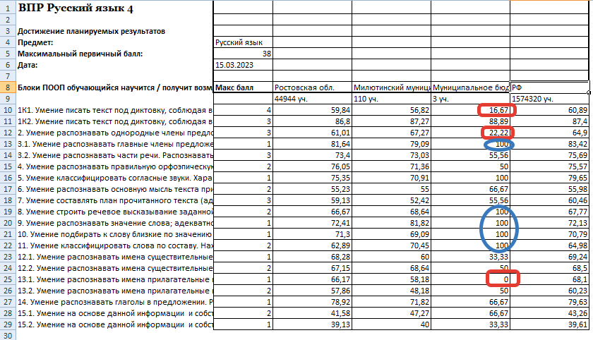

Сравнительный анализ результатов выполнения заданий проверочной работы по русскому языку показал, что наиболее успешно обучающиеся 4 класса МБОУ Степано-Савченской ООШ справились с выполнением заданий: № 5 , 8 , 9, 10, 11.
Результаты ниже общероссийских учащиеся продемонстрировали при выполнении задания №1 и №2. Не справились совсем с заданием 13.1.
Наиболее успешно выполнены задания на характеристику звуков русского языка: согласные звонкие/глухие; нахождение главных и второстепенных членов предложения; распознавание грамматических признаков слов, с учетом совокупности выявленных признаков относить слова к определенной группе основных частей речи.
На недостаточном уровне выполнены задания на умения делить текст на смысловые части, составлять план текста; задавать вопросы по содержанию текста и отвечать на них; находить в словах с однозначно выделяемыми морфемами окончание, корень, приставку и суффикс.
Максимальный балл 38 баллов не набрал никто.
На основании анализа выполнения учащимися заданий проверочной работы по русскому языку педагогам рекомендуется включать в уроки русского языка задания, направленные на работу с текстом, формирование умения на основе данной информации и собственного жизненного опыта определять конкретную жизненную ситуацию для адекватной интерпретации данной информации, соблюдая при письме изученные орфографические и пунктуационные нормы.

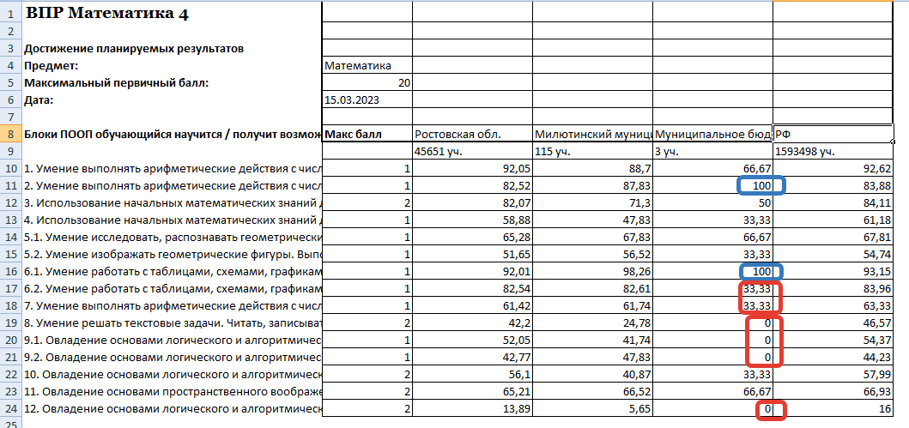

Сравнительный анализ результатов выполнения заданий проверочной работы по математике в 4 классе показал, что наиболее успешно младшие школьники справились с выполнением заданий: №2 и № 6.1.
Нулевые результаты по сравнению с общероссийскими показателями были продемонстрированы учащимися при выполнении задания: №8 и 12..
С заданиями повышенного уровня сложности обучающиеся не справились.
Максимальный балл (20 баллов) не набрал никто.
Выводы:
Наиболее успешно выполнены задания на сложение, вычитание, умножение и деление однозначных, двузначных и трехзначных чисел в пределах 100; вычисление значения числового выражения; задания на сравнение и обобщение информации, представленной в таблицах и диаграммах.
На недостаточном уровне выполнены задания на сравнение величин; на установление зависимости между величинами, представленными в задаче, планировать ход решения задачи, выбирать и объяснять выбор действий.
На основании анализа выполнения учащимися заданий проверочной работы по математике педагогам рекомендуется:
- Соблюдать методику работы при формировании у младших школьников представлений о величинах: длина, масса, время, площадь.
Рекомендуем систематически включать в уроки практические задания, связанные с измерением величин и учебные задания, связанные с их преобразованием.
- В обучении младших школьников решению арифметических задач придерживаться технологий, предложенных авторами учебников математики по которым осуществляется учебный процесс в данных образовательных организациях, а не отрабатывать умения решать определённые типы задач с ориентацией на образец.
- Задания повышенного уровня сложности предлагать всем учащимся класса, используя методику дифференцированного обучения младших школьников математике в условиях системно-деятельностного подхода.

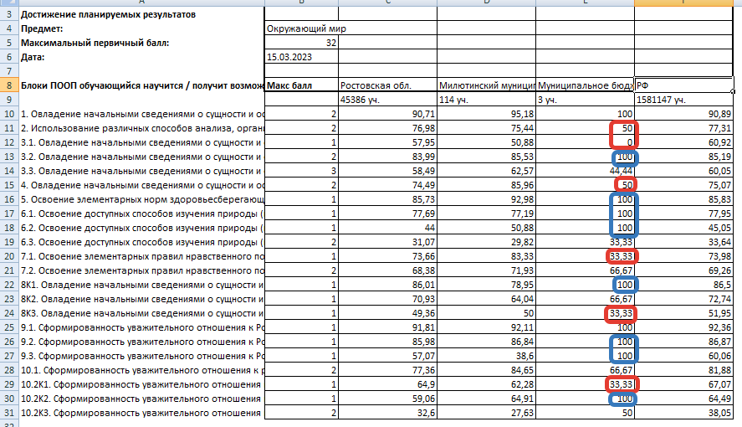
Сравнительный анализ результатов выполнения заданий проверочной работы по окружающему миру в 4 классе показал, что наиболее успешно младшие школьники справились с выполнением заданий: № 1, 3.2, 5, 6, 8, 9.
Результаты ниже общероссийских учащиеся продемонстрировали при выполнении задания №2 , 4, 7.1, 8.3, 10.1.. Не справились совсем с заданием №3.1.
Максимальный балл (32 балла) не набрал никто.
Учащиеся хорошо справились с заданиями на использование различных способов анализа, организации, передачи и интерпретации информации в соответствии с познавательными задачами; освоение доступных способов изучения природы.); овладение логическими действиями анализа, синтеза, обобщения, классификации по родовидовым признакам; освоение элементарных норм здоровьесберегающего поведения в природной и социальной среде; овладение начальными сведениями о сущности и особенностях объектов, процессов и явлений действительности; сформированность уважительного отношения к родному краю;
Наибольшую сложность вызвали задания на умение определять территорию, континент на географической карте, создавать и преобразовывать модели и схемы для решения задач при моделировании экспериментов, оценивать характер взаимоотношений людей в различных социальных группах, указать достопримечательности региона, животный и растительный мир региона.

Рекомендации:
- Усилить внимание формированию следующих умений: использовать различные способы анализа, организации, передачи и интерпретации информации в соответствии с познавательными задачами; освоение доступных способов изучения природы, использование знаково­символических средств для решения задач; понимать информацию, представленную разными способами: словесно, в виде таблицы, схемы.
- В системе использовать задания, предусматривающие проведение несложных наблюдений в окружающей среде и проведение опытов, используя простейшее лабораторное оборудование, а также выполнение заданий, побуждающих создавать и преобразовывать модели и схемы опытов для решения поставленных задач.
- В рабочей программе по окружающему миру уделить большее количество времени на формирование страноведческих и краеведческих знаний, а также умений обучающихся: назвать регион проживания, главный город региона, указывать достопримечательности региона, животный и растительный мир региона.
- Предусмотреть в рабочей программе по окружающему миру проведение контрольных работ, близких к текстам ВПР, с целью определения направлений коррекционной работы с обучающимися по освоению программы.

ВПР 5 класс
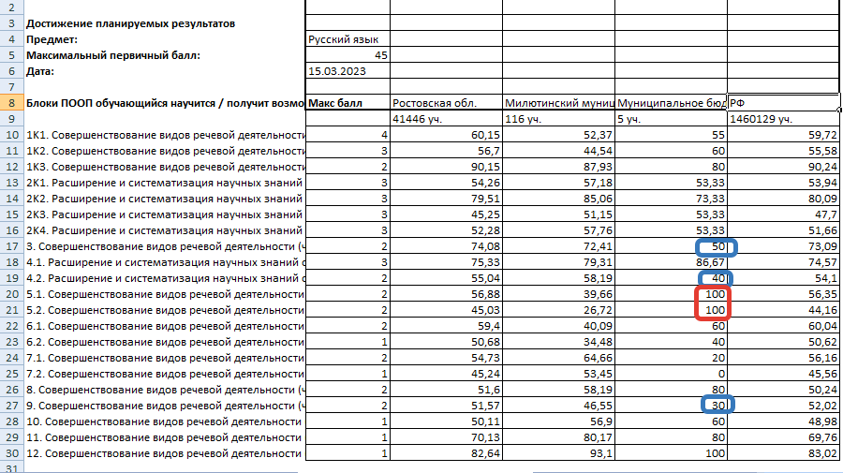

Сравнительный анализ результатов выполнения заданий проверочной работы по русскому языку показал, что наиболее успешно обучающиеся 5 класса МБОУ Степано-Савченской ООШ справились с выполнением заданий: №5 и 12.
Результаты ниже общероссийских учащиеся продемонстрировали при выполнении задания №.3, 4.2, 9.
Крайне низкий уровень достижения планируемых результатов по русскому языку обучающиеся продемонстрировали при выполнении заданий №7.
Наиболее успешно выполнены задания на овладение основными нормами литературного языка (орфографическими, пунктуационными); на соблюдение основных языковых норм в письменной речи; расширение и освоение базовых понятий лингвистики, основных единиц и грамматических категорий; на опознание самостоятельных частей речи и их форм, а также служебных частей и междометий.
На недостаточном уровне выполнены задания на выполнение синтаксического анализа словосочетания и предложения, проведение фонетического и морфемного анализов слов; на совершенствование видов речевой деятельности (чтения, письма), обеспечивающих эффективное овладение разными учебными предметами и взаимодействие с окружающими людьми в ситуациях формального и неформального межличностного и межкультурного общения; использование коммуникативно-эстетических возможностей русского языка; расширение и систематизацию научных знаний о языке; осознание взаимосвязи его уровней и единиц; освоение базовых понятий лингвистики, основных единиц и грамматических категорий языка; формирование навыков проведения различных видов анализа слова (лексического), а также многоаспектного анализа текста; овладение основными стилистическими ресурсами лексики и фразеологии языка, основными нормами литературного языка. Владеть навыками различных видов чтения (изучающим, ознакомительным, просмотровым) и информационной переработки
Максимальный балл 45 баллов не набрал никто.
На основании анализа выполнения учащимися заданий проверочной работы по русскому языку педагогам рекомендуется включать в уроки русского языка задания, направленные на работу с текстом, формирование умения на основе данной информации и собственного жизненного опыта определять конкретную жизненную ситуацию для адекватной интерпретации данной информации, соблюдая при письме изученные орфографические и пунктуационные нормы.

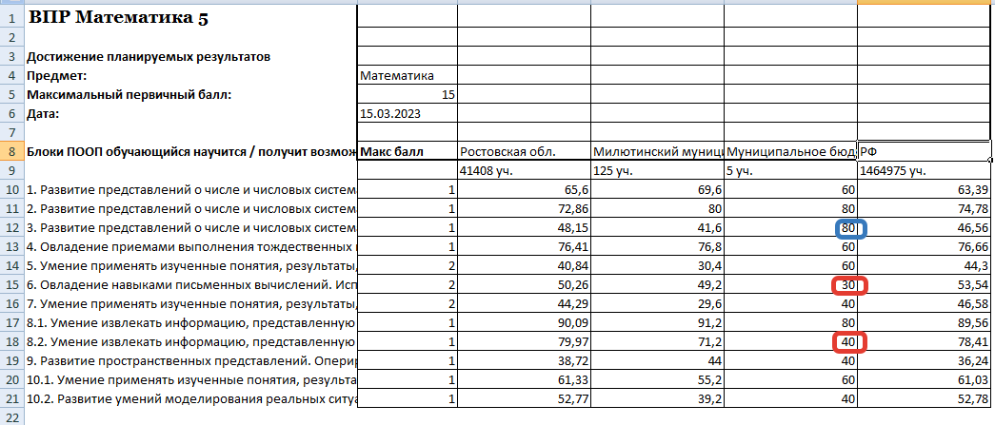

Сравнительный анализ результатов выполнения заданий проверочной работы по математике в 5 классе показал, что наиболее успешно обучающиеся 5 класса справились с выполнением заданий: №3, 5.
Более низкие результаты по сравнению с общероссийскими показателями были продемонстрированы учащимися при выполнении задания: № 6 и 8.2.
Наиболее успешно выполнены задания на развитие представлений о числе и числовых системах; на решение задачи на нахождение части от числа и числа по его части; на овладение приемами выполнения тождественных преобразований выражений.
На недостаточном уровне выполнены задания на умение решать задачи разных типов (на работу, на движение), связывающих три величины, выделять эти величины и отношения между ними; на нахождения процента от числа и число по проценту; на умение извлекать информацию, представленную в таблицах и диаграммах.
На основании анализа выполнения учащимися заданий проверочной работы по математике педагогам рекомендуется:
- Соблюдать методику работы при формировании у обучающихся 5 класса представлений о числе и числовых системах.
Рекомендуем систематически включать в уроки практические задания, связанные с оперированием на базовом уровне понятиями: «натуральное число», «обыкновенная дробь», «десятичная дробь».
Обучать решению арифметических задач, а не отрабатывать умения решать определённые типы задач с ориентацией на образец.
- Задания повышенного уровня сложности предлагать всем учащимся класса, используя методику дифференцированного обучения математике в условиях системно-деятельностного подхода.
Максимальный балл (15 баллов) не набрал никто.
Необходимо продолжать работу по развитию интереса к математике, по решению поисковых и исследовательских задач, вовлекать в проектную деятельность по предмету и ориентировать на углублённое изучение математики.

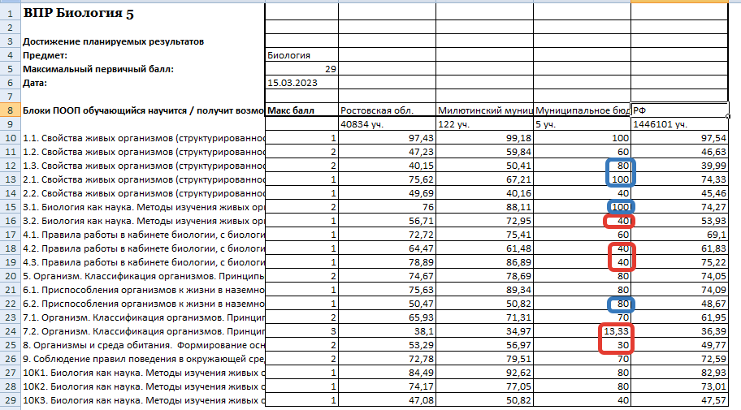
Сравнительный анализ результатов выполнения заданий проверочной работы по биологии в 5 классе показал, что наиболее успешно обучающиеся 5 класса справились с выполнением заданий: №1, 2.1, 3.1, 6.2.
Более низкие результаты по сравнению с общероссийскими показателями были продемонстрированы учащимися при выполнении задания: № 3.2 и 4. Самые слабые результаты по заданиям №7.2 и 8.
Обучающиеся 6 класса в целом справились с предложенной работой и показали базовый уровень достижения предметных и метапредметных результатов, однако результаты отдельных заданий требуют дополнительной работы по устранению недочётов.
На высоком уровне у учащихся сформированы умения:
- знание о живой природе, закономерностях её развития
- умеют применять знаки и символы о жизнедеятельности цветковых растений
Типичные ошибки:
- Свойства живых организмов (структурированность, целостность, обмен веществ, движение, размножение, развитие, раздражимость, приспособленность, наследственность и изменчивость) их проявление у растений, животных, грибов и бактерий;
- Процессы жизнедеятельности растений. Обмен веществ и превращение энергии: почвенное питание и воздушное питание (фотосинтез), дыхание, удаление конечных продуктов обмена веществ. Транспорт веществ. Движение. Рост, развитие и размножение растений. Половое размножение растений. Оплодотворение у цветковых растений. Вегетативное размножение растений;
- Организм. Классификация организмов. Принципы классификации. Одноклеточные и многоклеточные организмы;
- Среды жизни;
- Соблюдение правил поведения в окружающей среде. Бережное отношение к природе. Охрана биологических объектов.
Причины:
- Не умение определять понятия, создавать обобщения, устанавливать аналогии, классифицировать, самостоятельно выбирать основания и критерии для классификации;
- Не умение осознанно использовать речевые средства в соответствии с задачей коммуникации для выражения своих чувств, мыслей и потребностей; планирование и регуляция своей деятельности; владение устной и письменной речью, монологической контекстной речью;
- Не умение формирования первоначальных систематизированных представлений о биологических объектах, процессах, явлениях, закономерностях, об основных биологических теориях, об экосистемной организации жизни, о взаимосвязи живого и неживого в биосфере, о наследственности и изменчивости; овладение понятийным аппаратом биологии;
- Не умение формирования основ экологической грамотности: способности оценивать последствия деятельности человека в природе, влияние факторов риска на здоровье человека; выбирать целевые и смысловые установки в своих действиях и поступках по отношению к живой природе, здоровью своему и окружающих; осознание необходимости действий по сохранению биоразнообразия и природных местообитаний видов растений и животных.
Рекомендуется:
- по результатам анализа спланировать коррекционную работу по устранению выявленных пробелов;
- организовать сопутствующее повторение на уроках по темам, проблемным для класса в целом;
- организовать индивидуальные тренировочные упражнения для учащихся по разделам учебного курса, вызвавшим наибольшее затруднение.

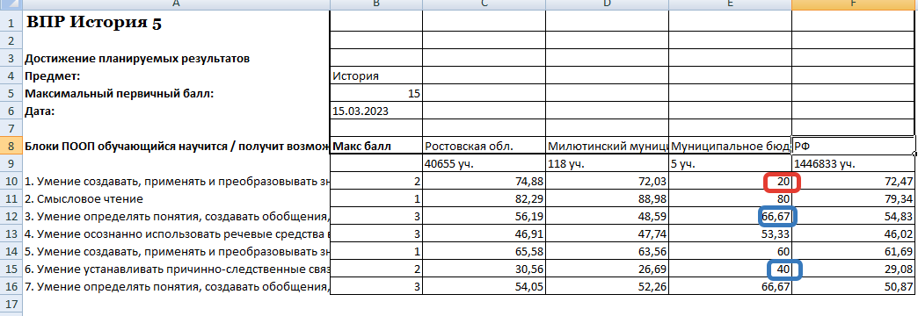
Выводы: УУД сформированы на базовом уровне.
Слабые результаты обучающиеся продемонстрировали в заданиях 1 и 6.
Одной из причин пониженного результата является наличие в работе заданий по краеведению, в то время как в рабочей программе отсутствует такой раздел. В частности, в 5 классе при изучении истории Древнего мира нет причин обращаться к истории края в рамках заданий ВПР в связи с несовпадением хронологических рамок (Знаменитые личности, значимые события).
Рекомендации:
С целью ликвидировать пробелы в знаниях и умениях следует больше внимания на уроках уделять краеведческому материалу не только в рамках Древнего мира, а в более широких временных рамках, работе с историческими терминами, работе с картами.

ВПР 6 класс
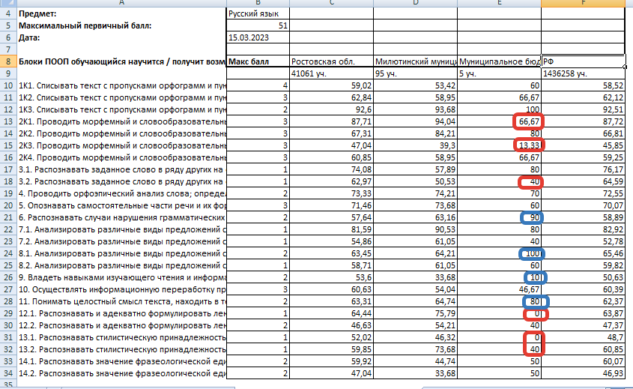

Сравнительный анализ результатов выполнения заданий проверочной работы по русскому языку показал, что наиболее успешно обучающиеся 6 класса МБОУ Степано-Савченской ООШ справились с выполнением заданий: №1.3, 6, 8.1, 11.
Результаты ниже общероссийских учащиеся продемонстрировали при выполнении задания №2.1, 2.3, 3.2, 13.2.
Самый низкий уровень достижения планируемых результатов менее 50% по русскому языку обучающиеся продемонстрировали при выполнении заданий №13.1, 12.1 и 9.
Наиболее успешно выполнены задания на овладение основными нормами литературного языка (орфографическими, пунктуационными); на соблюдение основных языковых норм в письменной речи; расширение и освоение базовых понятий лингвистики, основных единиц и грамматических категорий; на опознание самостоятельных частей речи и их форм, а также служебных частей и междометий.
На недостаточном уровне выполнены задания на выполнение синтаксического анализа словосочетания и предложения, проведение фонетического и морфемного анализов слов; на совершенствование видов речевой деятельности (чтения, письма), обеспечивающих эффективное овладение разными учебными предметами и взаимодействие с окружающими людьми в ситуациях формального и неформального межличностного и межкультурного общения; использование коммуникативно-эстетических возможностей русского языка; расширение и систематизацию научных знаний о языке; осознание взаимосвязи его уровней и единиц; освоение базовых понятий лингвистики, основных единиц и грамматических категорий языка; формирование навыков проведения различных видов анализа слова (лексического), а также многоаспектного анализа текста; овладение основными стилистическими ресурсами лексики и фразеологии языка, основными нормами литературного языка. Владеть навыками различных видов чтения (изучающим, ознакомительным, просмотровым) и информационной переработки
Максимальный балл 51 балл не набрал никто.
На основании анализа выполнения учащимися заданий проверочной работы по русскому языку педагогам рекомендуется включать в уроки русского языка задания, направленные на работу с текстом, формирование умения на основе данной информации и собственного жизненного опыта определять конкретную жизненную ситуацию для адекватной интерпретации данной информации, соблюдая при письме изученные орфографические и пунктуационные нормы.

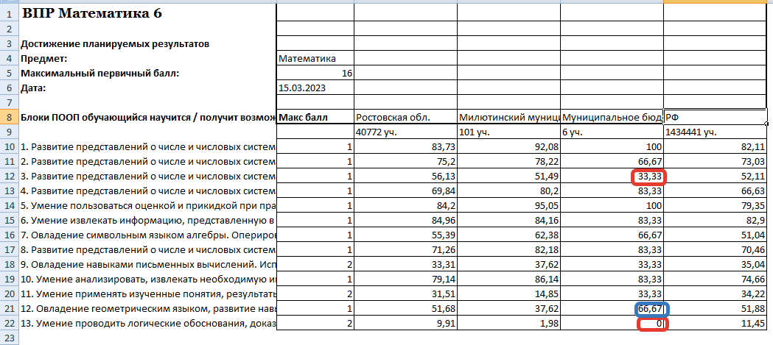
Сравнительный анализ результатов выполнения заданий проверочной работы по математике в 6 классе показал, что наиболее успешно обучающиеся 6 класса справились с выполнением заданий: №1, 5 и 12.
Более низкие результаты по сравнению с общероссийскими показателями были продемонстрированы учащимися при выполнении заданиями: №3, с заданием повышенной сложности № 13 не справился никто.
Наиболее успешно выполнены задания на выполнение действий с целыми числами, десятичными дробями, на прикидку при практических расчетах, на логические операции с множествами.
На недостаточном уровне выполнены задания на нахождение части от целого числа и числа по его части, на модуль числа; на сравнение и упорядочение дробей; задачи на покупки и процентное снижение/повышение величины; геометрический материал.
На основании анализа выполнения учащимися заданий проверочной работы по математике педагогам рекомендуется:
- Соблюдать методику работы при формировании у обучающихся 6 класса представлений о числе и числовых системах.
Рекомендуем систематически включать в уроки практические задания, связанные с оперированием на базовом уровне понятиями: «натуральное число», «обыкновенная дробь», «десятичная дробь», «смешанные числа».
- На уроках математике включать задания на умения проводить логические обоснования, доказательства математических утверждений. Решать простые и сложные задачи разных типов, а также задачи повышенной трудности.
- Развивать навыки работы с геометрическим материалом.
- Задания повышенного уровня сложности предлагать всем учащимся класса, используя методику дифференцированного обучения математике в условиях системно-деятельностного подхода.
Максимальный балл (16 баллов) не набрал никто.
Необходимо продолжать работу по развитию интереса к математике, по решению поисковых и исследовательских задач, вовлекать в проектную деятельность по предмету и ориентировать на углублённое изучение математики.

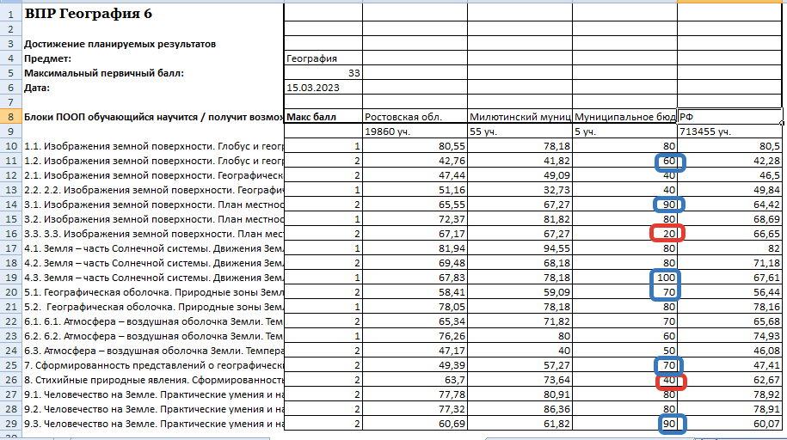

Вывод:
Сравнительный анализ результатов выполнения заданий проверочной работы по географии в 6 классе показал, что наиболее успешно обучающиеся 6 класса справились с выполнением заданий: № 3.1. 4, 3, 5.1.
Более низкие результаты по сравнению с общероссийскими показателями были продемонстрированы учащимися при выполнении заданиями: № 3.3 и 8.
Обучающиеся достигли базового уровня освоения планируемых результатов в соответствии с требованиями ФГОС. Причиной ошибок по географии стали невнимательность учащихся при чтении заданий, решении логических заданий и анализе текста.
На достаточном уровне развиты в 6 классе следующие предметные УУД:
- умение определение имени путешественника по отмеченному на карте маршруту его экспедиции;
- умение распознавать условные обозначения полезных ископаемых и фиксировать их,
- умение определять природные зоны по их характеристикам
- умение установить соответствие между материками и их географическими особенностями
- умение извлекать информацию о населении стран мира и интерпретировать ее в целях сопоставления с информацией, представленной в графической форме
Недостаточно сформированы следующие предметные УУД:
- умение определять координаты, расстояния по географическим координатам и проводить расчеты с использованием карты
- умение использовать схемы для определения и описания процессов, происходящих в географической оболочке
Рекомендации:
1.Усилить работу на уроках по сопоставлению географических карт различной тематики. Сформировать комплекс умений работы с географической картой и представления об основных открытиях великих путешественников и землепроходцев.
2.Формировать умение анализировать предложенный текст географического содержания и извлекать из него информацию по заданному вопросу.
4. Формировать у обучающихся умение соотносить страны мира и изображения наиболее известных достопримечательностей столиц и крупных городов или наиболее ярких особенностей населения этих стран.
5. Продолжать формировать навыки самостоятельной работы обучающихся.

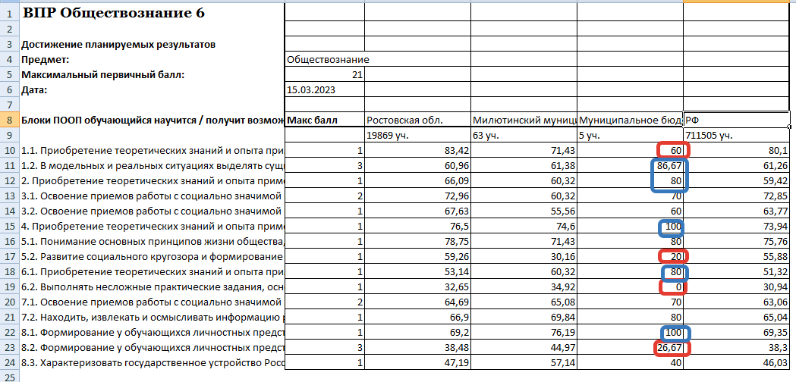

Выводы:
1. Обучащиеся 6 класса показали на ВПР по обществознанию следующие результаты: лучше всего учащиеся справились с анализом диаграммы и знаниями обществоведческих терминов (задания 1.2, 2, 4, 6.1, 8.1.).
2. Наибольшие затруднения вызвали задания 1.1 и 8.2. где учащиеся должны были грамотно пояснить предложенные слова по сферам и описание. Не справились с заданием 6.2.
3. Затруднения вызвали задания, в которых нужно было охарактеризовать государственное устройство Российской Федерации, называть органы государственной власти страны; раскрывать достижения российского народа; осознавать значение патриотической позиции в укреплении нашего государства
Рекомендации:
В дальнейшем чаще проводить работу по определению сфер используя предложенные слова. Решать практические задания, основанные на ситуациях жизнедеятельности человека в разных сферах общества. Мотивировать на чтение научно - популярной литературы. Проводить мероприятия граждановедческого направления, организовывать дискуссии на правовые темы.
Общие рекомендации:
В целом учащиеся показали базовый уровень знаний.
1. Проводить текущий и промежуточный контроль УУД учащихся с целью определения «проблемных» моментов, корректировки знаний учащихся.
2. Систематизировать работу по подготовке учащихся к ВПР с целью повышения качества их выполнения (подтверждения текущей успеваемостью учащихся).
3. Проводить индивидуальные и групповые консультации по подготовке к ВПР разных категорий учащихся.
ВПР 7 класс

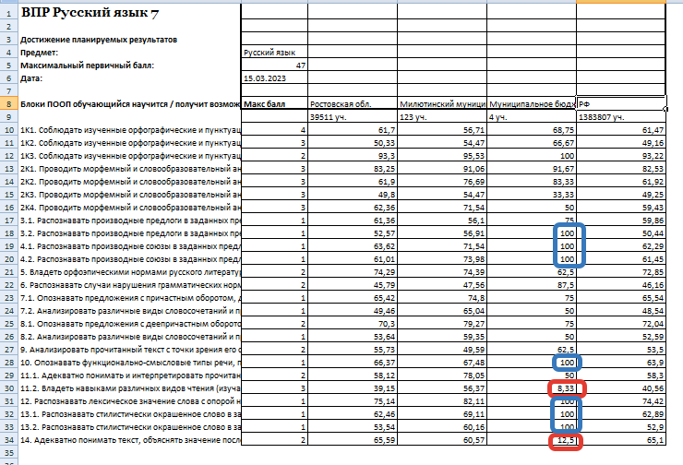
Сравнительный анализ результатов выполнения заданий проверочной работы по русскому языку в 7 классе показал, что наиболее успешно обучающиеся справились с выполнением заданий: № 1.3, 3.2, 4, 10, 12, 13.
Более низкие результаты по сравнению с общероссийскими показателями были продемонстрированы учащимися при выполнении заданиями: № 11.2 и 14.
По итогам проведённой ВПР было установлено, что обучающимися допущены ошибки на изученные темы:
1.Знаки препинания при причастном обороте;
2. Чередование гласных а - о в корне;
3. н/нн в суффиксах причастий;
4. Правописание предлогов, союзов
Обучающимися хорошо освоены темы:
1.-н- и –нн- в прилагательных;
2. Орфоэпические нормы;
3.Знаки препинания при обращении.
Выводы: Обучающимися допущены ошибки при выборе гласной в чередующихся корнях; некоторые ребята не смогли правильно морфологический и синтаксический разборы; не смогли найти и исправить грамматическую ошибку в предложении; затруднения вызвало определить и записать основную мысль прочитанного текста.
Рекомендации: Провести дополнительные тренировочные упражнения в ликвидации пробелов на ближайших уроках русского языка; в данном классе уделять больше внимания темам, в которых допущены ошибки. В классе будет организовано повторение указанных тем. Планировать групповые и индивидуальные занятия с учётом результатов ВПР.

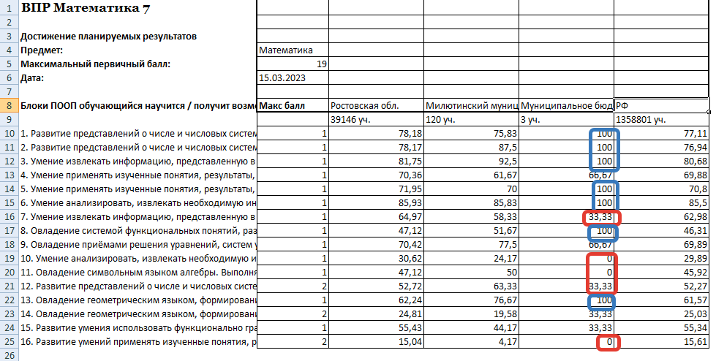
Сравнительный анализ результатов выполнения заданий проверочной работы по математике в 7 классе показал, что наиболее успешно обучающиеся 6 класса справились с выполнением заданий: №1, 2, 3, 5, 6, 8, 13.
Более низкие результаты по сравнению с общероссийскими показателями были продемонстрированы учащимися при выполнении заданиями: № 7 и 12, с заданием повышенной сложности № 16 не справился никто.
Наиболее успешно выполнены задания на выполнение действий с целыми числами, десятичными дробями, на прикидку при практических расчетах, на логические операции с множествами.
На недостаточном уровне выполнены задания на нахождение части от целого числа и числа по его части, на модуль числа; на сравнение и упорядочение дробей; задачи на покупки и процентное снижение/повышение величины; геометрический материал.
На основании анализа выполнения учащимися заданий проверочной работы по математике педагогам рекомендуется:
- Соблюдать методику работы при формировании у обучающихся 6 класса представлений о числе и числовых системах.
Рекомендуем систематически включать в уроки практические задания, связанные с оперированием на базовом уровне понятиями: «натуральное число», «обыкновенная дробь», «десятичная дробь», «смешанные числа».
- На уроках математике включать задания на умения проводить логические обоснования, доказательства математических утверждений. Решать простые и сложные задачи разных типов, а также задачи повышенной трудности.
- Развивать навыки работы с геометрическим материалом.
- Задания повышенного уровня сложности предлагать всем учащимся класса, используя методику дифференцированного обучения математике в условиях системно-деятельностного подхода.
Максимальный балл (19 баллов) не набрал никто.
Необходимо продолжать работу по развитию интереса к математике, по решению поисковых и исследовательских задач, вовлекать в проектную деятельность по предмету и ориентировать на углублённое изучение математики.
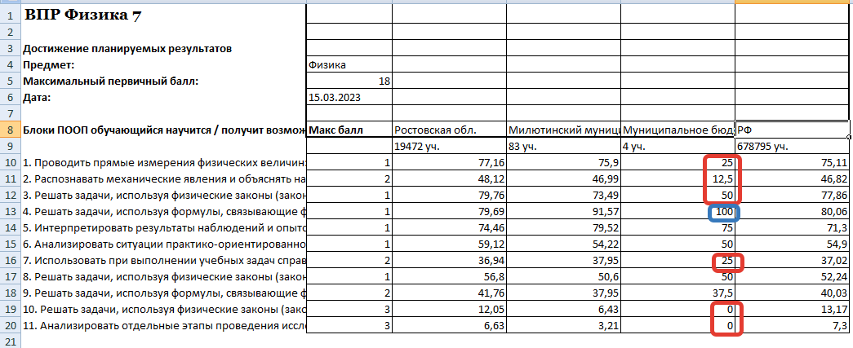
Вывод:
Сравнительный анализ результатов выполнения заданий проверочной работы по физике в 7 классе показал, что наиболее успешно обучающиеся 6 класса справились с выполнением заданий: №4..
Более низкие результаты по сравнению с общероссийскими показателями были продемонстрированы учащимися при выполнении заданиями: № 1, 2, 3, 7, с заданием повышенной сложности № 10 и 11 не справился никто.
Обучающиеся в целом слабо усвоили материал по разделам программы по физике, полученные навыки и знания зачастую не могут применить на практике.
Ребята слабо владеют следующими навыками и умениями:
- работать с графиком движения
- решать текстовые задачи;
- не владеют формулами;
Рекомендации:
- проработать с ребятами задания контрольной работы;
- на каждом уроке выполнять упражнения на повторение;
- усилить индивидуальную работу;
- уделять особое внимание целенаправленному повторению тем, в которых учащиеся допускают ошибки.

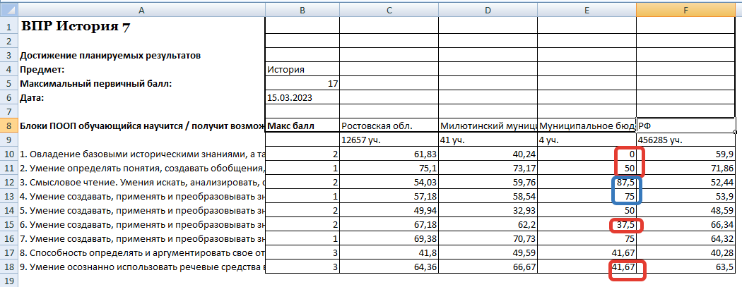

Выводы:
Сравнительный анализ результатов выполнения заданий проверочной работы по истории в 7 классе показал, что наиболее успешно обучающиеся 6 класса справились с выполнением заданий: №3, 4, 7.
Более низкие результаты по сравнению с общероссийскими показателями были продемонстрированы учащимися при выполнении заданиями: №2, 6, 9, с заданием № 1 не справился никто.
Обучающиеся 7 класса в недостаточной степени владеют базовыми историческими знаниями, опытом применения историко- культурного подхода к оценке социальных явлений, умением применять исторические знания для осмысления сущности общественных явлений, умением искать, анализировать, сопоставлять и оценивать содержащуюся в различных источниках информацию о событиях и явлениях прошлого.

Рекомендации:
- Продолжить формирование умений и навыков определять исторические термины и давать им исчерпывающие, точные определения.
- Способствовать формированию умений выделять главное в тексте, составлять грамотный письменный ответ на вопрос.
- Чаще давать учащимся письменные задания развернутого характера.
- Продолжить работу по развитию умений работать с учебным материалом.
- Нацелить учащихся на запоминание исторических терминов, дат, персоналий. Здесь помогут разнообразные внеурочные мероприятия: викторины, интерактивные игры.
- Использовать на уроках чаще тестовый материал с повышенным уровнем сложности с целью развития навыков и умений работать с тестовыми заданиями.
- Больше уделять время на работу с иллюстративным материалом и историческими картами.

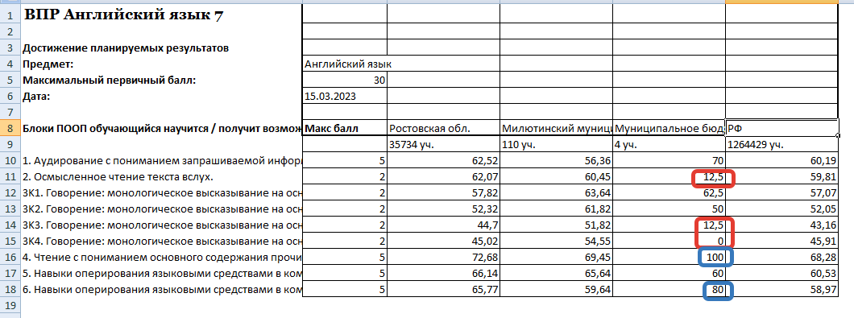
Выводы:
Наиболее устойчивые умения сформированы в таком виде умений понимания звучащей иноязычной речи (аудирование).
Не достаточно сформированными являются умения и навыки в письме и говорении. Несколько ниже уровень сформированности навыков использования языкового материала в коммуникативно-ориентированном контексте (грамматика и лексика) и речевой деятельности, как чтение
Анализ работ подтвердил вывод, сделанный по результатам выполнения раздела «Грамматика и лексика» — ученики в письменной речи испытывают определенные трудности при применении видовременных форм глагола, словообразовании.
Устные ответы показали, что умение создавать самостоятельные монологические высказывания по предложенной речевой ситуации сформированы в основном достаточно низко.
Уделять больше внимания:
— развитию таких общеучебных умений, как умение вдумчиво прочитать инструкцию к заданию и точно ее выполнить; извлечь необходимую информацию, сделать на ее основе заключения и аргументировать их; логически организовать порождаемый устный или письменный текст;
— компетентностному подходу в обучении иностранным языкам;
— коммуникативным задачам, выполняемым в разных видах речевой деятельности;
— использованию в процессе обучения текстов различных типов и жанров, в том числе материалов сети Интернет;
— развитию языкового чутья, формированию умений языковой догадки;
— умению анализировать использование грамматических конструкций и отбор лексических единиц в соответствии с коммуникативными задачами и совершенствованию навыков употребления лексико-грамматического материала в коммуникативно-ориентированном контексте;
— развитию общей коммуникативной компетенции учащихся в части анализа информации, отбора содержательных элементов и их логической организации; аргументации своего мнения, высказываемых предложений и принимаемых решений в ходе речевого взаимодействия.
Вывод: из представленных данных видно, что результаты ВПР показали низкий уровень овладения школьниками базовыми знаниями по английскому языку.
Рекомендации: дополнительные занятия по ликвидации пробелов в теоретическом и практическом материале.

ВПР 8 класс
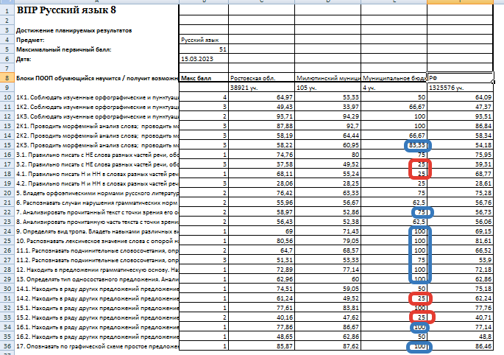

Выводы:
Сравнительный анализ результатов выполнения заданий проверочной работы по русскому языку в 8 классе показал, что наиболее успешно обучающиеся 6 класса справились с выполнением заданий: №2.3, 7, 9, 10, 11, 12, 13, 16.1 и 17.
Более низкие результаты по сравнению с общероссийскими показателями были продемонстрированы учащимися при выполнении заданиями: № 3.2, 4.1, 14.2, 15.2.
1. Стабильные результаты учащиеся 8-го класса за курс 7-го показали по таким критериям, как правильность списывания текста, распознавание подчинительных словосочетаний, распознавание предложений с однородными сказуемыми среди других предложений текста с опорой на графическую схему, распознавание предложений с вводными словами, распознавание случаев нарушения грамматических норм в предложении и исправление этих нарушений, распознавание слова по лексическому значению, определение сре6дства языковой выразительности.
2. Необходимо систематизировать повторение орфограмм на правописание безударных гласных, проверяемых ударением; правописание приставок на –з (-с), Н и НН в прилагательных и причастиях; правописание НЕ с наречиями, прилагательными, причастиями, безударной гласной в окончаниях глаголов.
3. Необходимо систематизировать повторение пунктуационных правил: знаки
препинания в предложениях с причастными и деепричастными оборотами, с однородными членами, в сложных предложениях, тире между подлежащим и сказуемым.
4. Усилить работу над языковыми разборами (морфологический, синтаксический).
5. Выстроить работу на уроках развития речи по определению главной мысли текста, формулированию микротем абзацев.
6. Повторить виды односоставных предложений.

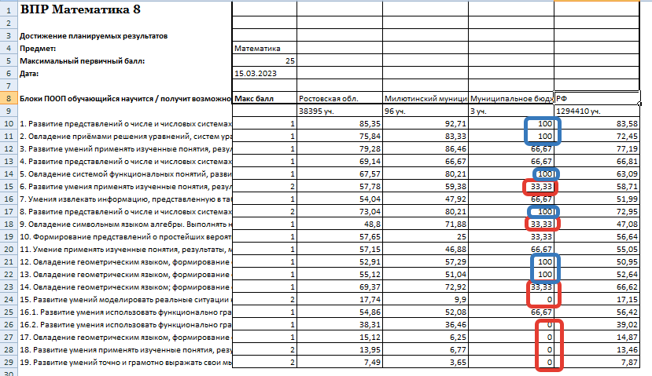
Проведенный анализ предполагает следующие выводы:
Учащиеся не справились с заданиями, где проверялось умение оперировать свойствами геометрических фигур, а также применять их при решении практических задач. Не приступили к выполнению заданий №16, №17,№18, №19, повышенного и высокого уровня, направленные на проверку умения решать текстовые задачи на производительность, движение, проверку логического мышления, умения проводить математические рассуждения.
Сложности для большинства обучающихся вызвали следующие задания: №6, 9, 14,15.
Выводы:
1. Результаты проверочной работы показали наличие ряда проблем в математической подготовке нынешних восьмиклассников, в том числе: - недостаточный уровень овладения понятиями геометрических фигур, их свойствами и применение для решения; - невысокий уровень оперирования на повышенном уровне геометрическими понятиями, применения геометрических фактов при решении задач, предполагающих несколько шагов решения, умения анализировать чертеж.
2. Действия учителя, вытекающие из полученных результатов:
- Включать в уроки математики задания:
- по формированию понятий и умений заданий повышенного уровня сложности; − при планировании уроков геометрии включать в их содержание задания на формирование систематических знаний о фигурах, их свойствах, использование геометрических понятий и теорем;
−при работе с обучающимися, целесообразно больше внимания уделять выполнению заданий, требующих логических рассуждений, обоснований, а также заданий по геометрии, в которых необходимо проанализировать чертёж и условие задачи
2) Совершенствовать вычислительные навыки различных арифметических действий.
3) Провести работу над ошибками (фронтальную и индивидуальную).
5) Развивать пространственное воображение.
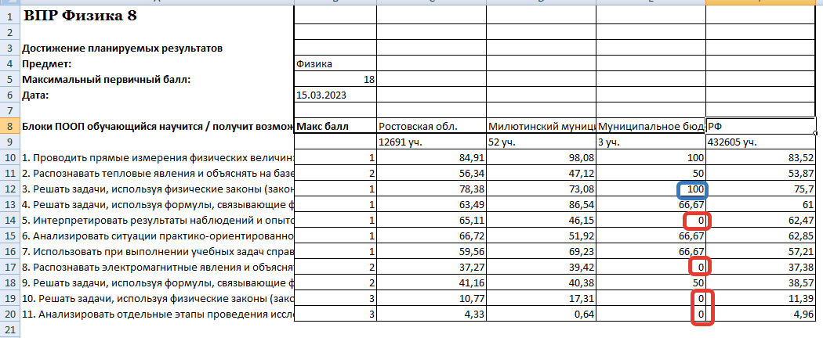
Типичные ошибки: Наибольшее количество ошибок обучающиеся допустили при ответы на 5, 8, 10 и 11 задания.
Необходимо отметить, что причиной выявленного низкого уровня достижения планируемых результатов при выполнении заданий ВПР по физике в 8 классе могли стать невнимательность учащихся при чтении заданий, не умение проводить анализ результатов экспериментальных исследований, в том числе выраженных в виде таблицы или графика, не умение описывать и объяснять физические явления.
Рекомендуется:
отработать навыки по работе с графиком;
отработать решение качественных и количественных задач по темам: «Равномерное движение», «Масса. Плотность» и «Силы»
повторить раздел «Первоначальные сведения о строении вещества»;
на уроках подробно раскрывать физический смысл изучаемых законов и величин;
учить описывать и объяснять физические явления и свойства тел в разном формате: текстовом. табличном и графическом;
Уделять больше времени для ликвидации пробелов в знаниях обучающихся, пропустившим занятия по причине болезни и другим причинам.

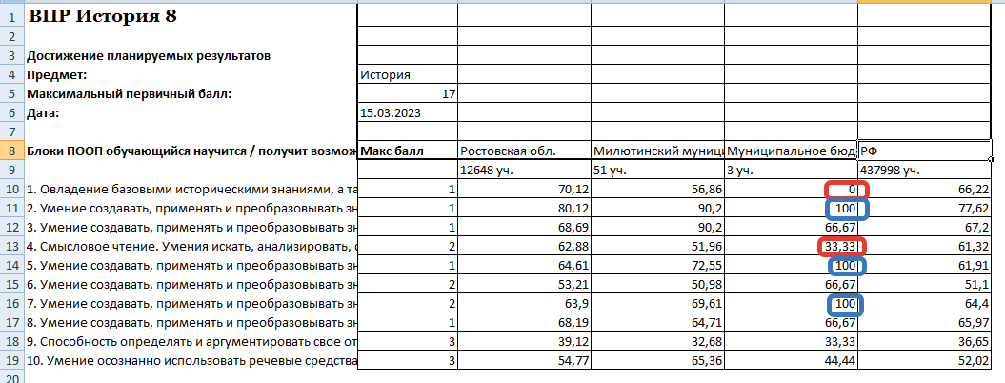
Более успешно выполнены задания обучающимися: 2, 5, 7.
Недостаточно сформировано умения при выполнении заданий: 1,4 и 9.
Допущенные ошибки:
1.Умение устанавливать причинно-следственные связи, строить логическое рассуждение, умозаключение (индуктивное, дедуктивное и по аналогии) и делать выводы.
2. Овладение базовыми историческими знаниями, а также представлениями о закономерностях развития человеческого общества в социальной, экономической, политической, научной и культурной сферах.
Возможные причины наиболее распространенных ошибок: не сформировано умение устанавливать причинно-следственные связи, строить логическое рассуждение, умозаключение (индуктивное, дедуктивное и по аналогии) и делать выводы.
Вывод: Результаты проведенного анализа указывают на необходимость дифференцированного подхода в процессе обучения.
Рекомендации:
На основании полученных результатов и проведенного анализа:
1.Способствовать формированию умений выделять главное в тексте, составлять грамотный письменный ответ на вопрос.
2.Чаще давать учащимся письменные задания развернутого характера.
3.Продолжить работу по развитию умений работать с учебным материалом.
4. Использовать на уроках чаще тестовый материал с повышенным уровнем сложности с целью развития навыков и умений работать с тестовыми заданиями.
5. Больше уделять время на работу с иллюстративным материалом и историческими картами.

- Краткое резюме в виде обобщенных выводов.
Общие рекомендации по повышению уровня знаний учащихся:

- рассмотреть и провести детальный анализ количественных и качественных результатов ВПР на заседаниях ШМО;
- учителям использовать результаты анализа ВПР для коррекции знаний обучающихся по ряду предметов, а также для совершенствования методики преподавания русского языка, математики, географии, биологии, истории, обществознания, физики, английского языка для создания индивидуальных образовательных маршрутов обучающихся;
- учителям-предметникам провести совместные заседания по вопросу разработок заданий, направленных на отработку у обучающихся 5-8-х классов необходимых навыков при выполнении выше обозначенных заданий, а также других заданий, которые вызывают затруднения;
- ШМО учителей начальной школы, учителям-предметникам разработать систему мер по повышению качества обучения в 4 классах и подготовке к Всероссийским проверочным работам в 2023-2024 учебном году.

Планируемые мероприятия по совершенствованию умений
и повышению результативности работы в МБОУ Степано-Савченской ООШ
1. Тщательный анализ количественных и качественных результатов ВПР каждым учителем, выявление проблем отдельных обучающихся.
2. Планирование коррекционной работы с обучающимися, не справившимися с ВПР.
3. Корректировка содержания урочных занятий, отработка программного материала, вызвавшего наибольшие затруднения у обучающихся.
4. Корректировка (по необходимости) рабочих программ для устранения выявленных пробелов в знаниях обучающихся.
5. Внутришкольный мониторинг учебных достижений обучающихся.
6. Своевременное информирование родителей о результатах ВПР, текущих образовательных достижениях учащихся.

Заместитель директора по УВР: Коношко О.В.

